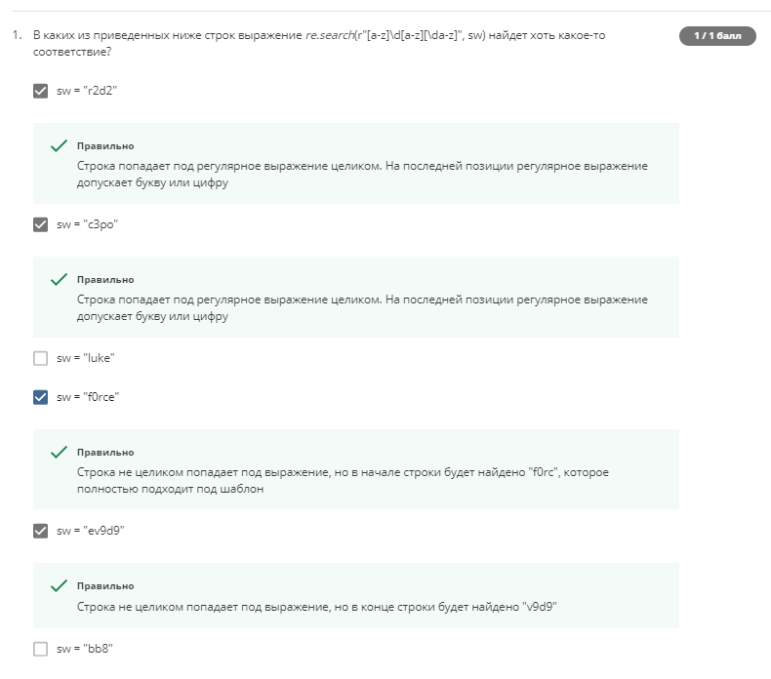

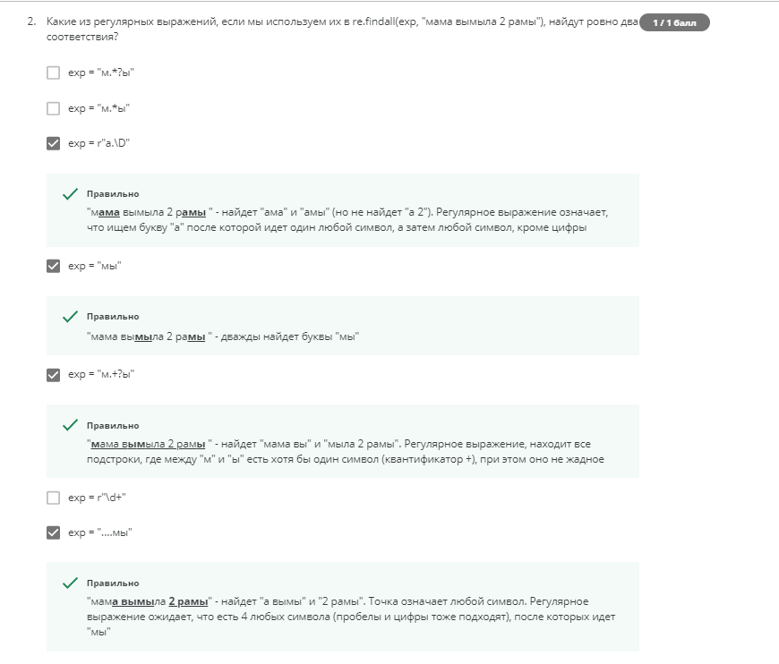

def find_all_digits(text):  
 #exp = r'[-+]?\d+(?:\.\d+)?' #Тут напишите своё регулярное выражение  
 exp = r'\d+\d?' #Тут напишите своё регулярное выражение  
 return re.findall(exp, text)  
  
  
a = find_all_digits('a123b45с6d')  
b = find_all_digits('0xa36608835f5b2112')  
print(a)  
print(b)

